第22回 東京大学 生命科学シンポジウム

**趣　意　書**

会期：令和5年6月16日（金）・17日（土）

会場：東京大学 駒場キャンパス21KOMCEE

共催：東京大学

東京大学生命科学技術国際卓越大学院プログラム

高校生と大学生のための金曜特別講座

**第22回 東京大学 生命科学シンポジウム**

**実行委員長　　　津本 浩平**

**副実行委員長　　松永 行子**

謹啓

実行委員会より挨拶

　時下、皆様にはおかれましてはますますご清栄のこととお慶び申し上げます。

　さて、東京⼤学で毎年開催されます「東京⼤学⽣命科学シンポジウム」も次回で 22回⽬となりました。このシンポジウムでは、東京⼤学教員による最先端の研究に関する講演とともに、本学の学⽣と若⼿研究者によるポスター発表と口頭発表が⾏われます。幸いなことに全学的⾏事として学内外に定着し、毎回 400〜600 名の皆様にご参加いただいております。昨年度は、6 ⽉17 ⽇～18日に本郷キャンパス伊藤国際学術センター及び薬学部大講堂において東京⼤学との共催として開催し、5部局からの講演、約 240 演題のポスター発表、そして若手教員と学生による10 演題の⼝頭発表が⾏われました。本シンポジウムは、研究者だけでなく⼀般の⽅や学部学⽣・⼤学院⽣にも多数参加していただき、東京⼤学で⾏われている多彩な⽣命科学研究を知っていただくとともに、研究者との交流の場を提供することを⽬指し、今年度は「とびこめ！東京大学生命科学の世界へ」という副題の下に開催することに致しました。是⾮ともお越しいただけますと幸甚です。

さて、⼤変恐縮ですが、シンポジウム開催にあたり、折り⼊って皆様にお願いがございます。シンポジウム開催当初（平成 13 年度）からしばらくの間は、⼤学本部からある程度の運営費の補助がございましたが、ネットワーク運営が⼤学本部から切り離された 12 年前からは、⼀層の⾃助努⼒を求められております。ネットワークメンバーが中⼼となり出版しております⽣命科学教科書シリーズの印税もシンポジウムの運営費に充てておりますが、印税収⼊のみでは限りがあるゆえに、多くの企業・団体様よりご協賛をいただき開催して参りました。今後とも⾃助努⼒は続ける所存ではございますが、⼤規模なシンポジウムとなりますゆえ、皆様にも是⾮、協賛⾦や広告（要旨集および Web サイト）を通じて本シンポジウムをご⽀援いただけますよう、お願い申し上げる次第でございます。

東京⼤学の⽣命科学分野の研究者が⼀同に会する機会は稀で、私どもと致しましては、是⾮ともこの機会に貴社のご活動内容を本学の研究者にご紹介いただければとも存じます。

　ご多⽤の折、誠に恐縮でございますが、本シンポジウムの趣旨にご賛同いただき、ご⾼配を賜りますよう、何卒宜しくお願い申し上げます。

敬具

2022年 12 ⽉吉⽇

第 22回 東京⼤学 ⽣命科学シンポジウム

実行委員長　　津本　浩平

副実行委員長　松永　行子

■　会議名称　：第22回 東京大学 生命科学シンポジウム  
 「とびこめ！東京大学生命科学の世界へ」

■　会　　期　：令和5年6月16日（金）、17日（土）

■　会　　場　：東京大学駒場キャンパスI　21KOMCEE（講演会場：定員247人）

■　参加者数　： 300〜500名

■　実行委員長：津本 浩平（東京大学 大学院工学系研究科・教授）

副実行委員長：松永 行子（東京大学 生産技術研究所・准教授）

■　シンポジウム開催計画の概要：

　　〇各学部より選出された研究者達による公開シンポジウム

　　〇大学院生・若手研究者を中心としたポスター発表、ワークショップ

■　シンポジウム事務局：

　　第21回 東京大学 生命科学シンポジウム事務局

東京大学大学院総合文化研究科・教養学部内 生命科学ネットワーク

TEL: 03-5465-8974; 070- 3365-0852

E-mail: [tomikawa-j+lsn@g.ecc.u-tokyo.ac.jp](mailto:tomikawa-j+lsn@g.ecc.u-tokyo.ac.jp)

　　第22回 東京大学 生命科学シンポジウム　協賛・広告担当

東京大学 生産技術研究所　松永 行子

TEL: 03-5452-6470, FAX: 03-5452-6471

E-mail: mat-info@iis.u-tokyo.ac.jp

以下、募集要項、申込み用紙、昨年のシンポジウムの様子等の参考資料を添付致します。

* 第22回 東京大学 生命科学シンポジウムプログラム（予定）
* 収支予算案
* 協賛金および広告（要旨集・Webサイト・講演会場スライド）募集要項
* 協賛金申込書（書式１）
* 要旨集広告申込書（書式２）
* Webサイト広告申込書（書式３）
* 講演会場スライド広告申込書（書式４）
* 第21回シンポジウムの報告

**第22回　東京大学生命科学シンポジウムプログラム（予定）**

＜講演時間＞

6月16日（金）

午後の部（1名） 17:30〜19:00（未定）

6月17日（土）

午前の部（2名） 9:15〜10:45

午後の部（2名） 16:00〜17:30

＜講演1＞

6月16日（金）

講演者：塩見 美喜子

タイトル：小さなRNAは今日も奮闘中：同一ゲノムから細胞多様性を導くための戦略とは

於　オンライン

6月17日（土）午前の部

講演者：大谷 美沙都（おおたに みさと）准教授（新領域創成科学研究科）

タイトル：植物細胞の分化全能性を支えるRNA代謝制御

講演者：林 拓志（はやし たくじ）助教（教育学系研究科）

タイトル：身体運動の冗長性と適応戦略

於　21KOMCEE East K011

＜ポスターセッション＞

ポスターセッション１（奇数） 11:00〜12:30

ポスターセッション２（偶数） 13:00〜14:30

於　21KOMCEE East B1F、2F（K211、K212、K213、K214）、West MMホール

6月17日（土）午後の部

＜若手ワークショップ＞

セッション　8演題 14:45〜16:45

於　21KOMCEE East K011

＜講演2＞

講演者：川島 茂裕（かわしま しげひろ）准教授（薬学系研究科）

タイトル：触媒医療の実現に向けて～エピゲノムを操作する化学触媒の開発～

講演者：林 悠（はやし ゆう）教授（理学系研究科）

タイトル：脳科学最前線～レム睡眠・夢・記憶～

於　21KOMCEE East K011

＜懇談会＞

21KOMCEE West MMホール

18:45〜20:15（ポスター賞発表を含む）

**収支予算案**

収入の部

|  |  |  |
| --- | --- | --- |
| 項目 | 備考 | 金額 |
| 版権収入（見込み） |  | ¥2,000,000 |
| 広告収入 | バナー　1ブロック 5万円×4 | ¥200,000 |
| 講演スライド　1スライド5万×2 | ¥100,000 |
| 要旨集　(12社、A4全面　5万×10) | ¥500,000 |
| 要旨集　(4社、A4半面　2.5万×4) | ¥100,000 |
| 協賛金 | 一口　2万円　×　12社 | ¥600,000 |
| 合計 | | ¥3,500,000 |

　支出の部

|  |  |  |
| --- | --- | --- |
| 項目 | 備考 | 金額 |
| 会場使用料 | 21KOMCEE | ¥200,000 |
| 会場設営費 | ポスターパネル、立て看板、設営費 | ¥180,0000 |
| 要旨集作成 | 60ページ、600部 | ¥300,000 |
| ポスター作成 | A2, 100枚 | ¥60,000 |
| Webサイト作成 | HP | ¥200,000 |
| サーバー管理 | 要旨受付、サーバーメンテ等 | ¥400,000 |
| 懇談会費 | 21KOMCEE West MMホール | ¥200,000 |
| スタッフ謝金 |  | ¥160,000 |
| 文房具・雑費など |  | ¥110,000 |
| 合計 | | ¥3,430,000 |

協賛金　募集要項

■　会議名称　：　第22回 東京大学 生命科学シンポジウム

貴社名が要旨集、講演中のスライドに掲載されます。

■　協賛金額　：　一口2万円、一口以上より

■　募集期間　：　令和5年2月28日～令和5年 5月24日（水）

■　協賛金使途：　講演要旨集、ポスター、及び、会場設営に充当する。

■　申込方法　：

　別紙、協賛金申込書（書式１）にご記入の上、下記、事務局宛にメールにてお申し込み下さい。協賛金申し込み受領後、当方から寄付案内をお送りいたします。

■　法人からのご寄附の場合　：

　法人が行った寄附のうち、指定寄附金（※）については、その金額を損金算入することができます。

※国立大学法人の業務に対する寄附金など、財務大臣が指定した寄附金

■　お振り込み先：

　協賛金申込書受領後、当方から寄付案内をお送り致します。案内に従ってお振り込み

下さい。お振り込み確認後、領収書を郵送いたします。

■　協賛申込・問い合わせ先：

第22回 東京大学 生命科学シンポジウム　協賛・広告担当

〒153-8505 東京都目黒区駒場４丁目６−１　東京大学 生産技術研究所

松永 行子

TEL: 03-5452-6470, FAX: 03-5452-6471

E-mail: mat-info@iis.u-tokyo.ac.jp

広告掲載　募集要項（要旨集）

■　誌　　名　：第22回 東京大学 生命科学シンポジウム

　　　　　　　　講演要旨集（シンポジウム参加者全員に配布）

■　部数・判型：300部　A4版

■　広告料　　： A4　1ページ（単色）　 ¥ 50,000

A4　半分　 （単色） ¥ 25,000

■　サイズ　　：１ページ　 版面　天地267mm　左右　180mm

　　　　　　　　半分　　　版面　天地130mm　左右　180mm

■　申込方法　：

　別紙、広告申込書（書式２）にご記入の上、下記、事務局宛にメールにてお申し込み下さい。

■　申込期日　：締切日・・・令和5年5月10日（水）

■　データ送付： 締切日・・・令和5年5月24日（水）

　（詳細は次ページ、要旨集　広告制作上の注意をご覧ください。）

■　広告申込・データ送付先（問い合わせ先）：

第22回 東京大学 生命科学シンポジウム　協賛・広告担当

〒153-8505 東京都目黒区駒場４丁目６−１　東京大学 生産技術研究所

松永 行子

TEL: 03-5841-4750, FAX: 03-5841-4751

E-mail: [mat@iis.u-tokyo.ac.jp](mailto:mat@iis.u-tokyo.ac.jp)

■　お振り込み先：

　広告申込書を受領し、広告が掲載された後、当方から広告掲載確認書類とともに請求書を郵送いたしますので、案内に従ってお振り込み下さい。

■　要旨集　広告制作上の注意

要旨集への広告掲載

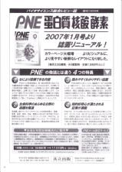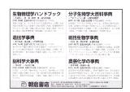広告掲載　募集要項（要旨集）

●印刷データ

●版面：267ミリ×180ミリ

●モノクロで制作してください。

●データはイラストレータ

　（文字アウトライン済み）、

　もしくはインデザイン

　もしくはPDFでお願いします。

●それ以外の場合はご相談下さい。

●紙焼でいただくことも可能です。

◆ご用意いただくもの

●印刷データ

●版面：130ミリ×180ミリ

●モノクロで制作してください。

●データはイラストレータ

　（文字アウトライン済み）、

　もしくはインデザイン

　もしくはPDFでお願いします。

●それ以外の場合はご相談下さい。

●紙焼でいただくことも可能です。

◆ご用意いただくもの

版面：天地267ミリ

　　　左右180ミリ

版面：天地130ミリ

　　　左右180ミリ

**１/２　Ｐ　の　場　合**

**１　Ｐ　の　場　合**

・広告は１Ｐと１/２Ｐの２種あります。

■　Webページ　：第22回　東京大学　生命科学シンポジウム

広告掲載　募集要項（Webサイト）

http://www.todaibio.info

ホームページを閲覧した全ての研究者、一般の方に見られます

■　広告料　　：トップページ 1ブロック分 ¥50,000

2ブロック分 ¥100,000

■　サイズ　　：1ブロック　218×60 ピクセル

2ブロック　446×60 ピクセル

■　申込方法　：

　別紙、広告申込書（書式３）にご記入の上、下記、事務局宛にメールにてお申し込み下さい。

■　申込期日　：締切日・・・令和5年5月10日（水）

■　データ送付： 締切日・・・令和5年5月24日（水）

　（詳細は次ページ、広告制作上の注意をご覧ください。）

なお、ページ割については実行委員長にご一任頂きますようお願い申し上げます。

■　広告申込・版下送付先（問い合わせ先）：

第22回 東京大学 生命科学シンポジウム　協賛・広告担当

〒153-8505 東京都目黒区駒場４丁目６−１　東京大学 生産技術研究所

松永 行子

TEL: 03-5452-6470, FAX: 03-5452-6471

E-mail: mat-info@iis.u-tokyo.ac.jp

■　お振り込み先：

　広告申込書を受領し、広告が掲載された後、当方から広告掲載確認書類とともに請求書を郵送いたしますので、案内に従ってお振り込み下さい。

■　要旨集　広告制作上の注意

■　ウェブサイト　広告制作上の注意

[http://www.todaibio.info](http://www.todaibio.info/)

1.JPG2.JPG■　講演名称　：第22回　東京大学　生命科学シンポジウム

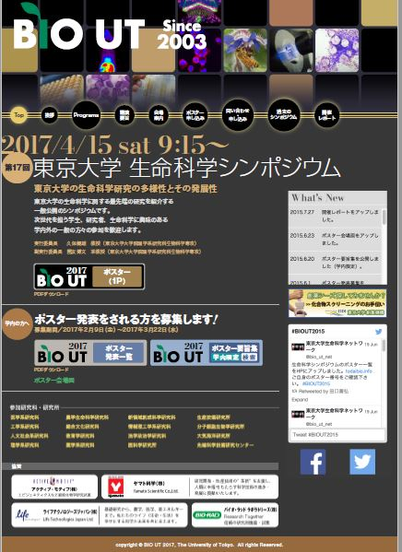

**２　ブ　ロ　ッ　ク　の　場　合**

**１　ブ　ロ　ッ　ク　の　場　合**

・[http://www.todaibio.info](http://www.todaibio.info/)　の

　トップページに御社のバナーを掲載。

・ご希望のページとリンクを張ります。

・掲載スペースは２通りあります。

公式ウェブサイトへのバナー掲載

◆ご用意いただくもの

◆ご用意いただくもの

●ロゴデータ（カラ―：ＲＢＧ）

●社名日本語表記

●コピー（11文字×２行＝22文字）

●リンク先のアドレス

社名＋コピー

例

ロゴ

コピー

社名

例

●ロゴデータ（カラ―：ＲＢＧ）

●社名日本語表記

●社名英語表記

●コピー（19文字×３行＝57文字）

●リンク先のアドレス

ロゴ

　　　　　　　　講演会場スライド広告

講演の前後休憩時に流し、講演会場にいる全ての人に見られます.

■　広告料　　：　　1スライド（カラー） ¥ 50,000

　　2スライド ¥100,000

■　サイズ　　：1スライド  
　　　　　　　（Microsoft Power pointなどの“画面に合わせる4：3”相当のサイズ）

■　申込方法　：

　別紙、広告申込書（書式４）にご記入の上、下記、事務局宛にメールにてお申し込み下さい。

■　申込期日　：締切日・・・令和5年5月17日（水）

■　データ送付： 締切日・・・令和5年5月24日（水）

　（詳細は次ページ、広告制作上の注意をご覧ください。）

■　広告申込・データ送付先（問い合わせ先）：

第22回 東京大学 生命科学シンポジウム　協賛・広告担当

〒153-8505 東京都目黒区駒場４丁目６−１　東京大学 生産技術研究所

松永 行子

TEL: 03-5452-6470, FAX: 03-5452-6471

E-mail: mat-info@iis.u-tokyo.ac.jp

■　お振り込み先：

　広告申込書を受領し、広告が掲載された後、当方から広告掲載確認書類とともに請求書を郵送いたしますので、案内に従ってお振り込み下さい。

広告掲載　募集要項（講演会場スライド）

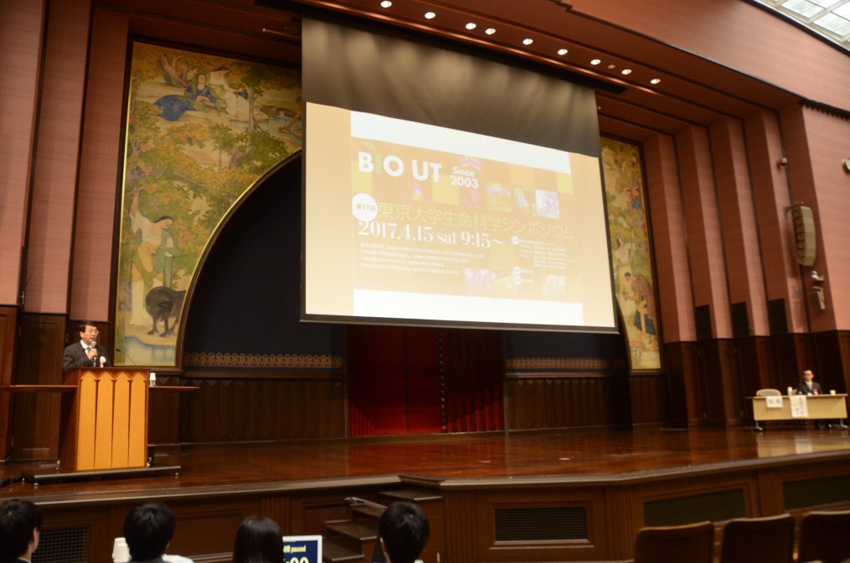講演会場メインスクリーンに、講演スライド広告を流します（第17回の会場の写真）。

■　講演会場スライド広告　広告制作上の注意

■スライド作成とファイル形式

　Microsoft Power Pointなどで作成したスライドをPDFに変換したファイルと、  
元のスライドソフトで作成したファイル（pptまたはpptx）をメールで送って下さい。

元のスライドソフトのファイル形式が、pptまたはpptx以外の場合は、PDFファイルのみメールで送って下さい。

**書式１**

事務局　宛

第22回　東京大学　生命科学シンポジウム

|  |
| --- |
| 協 賛 金 申 込 書 |

第22回 東京大学 生命科学シンポジウム

実行委員長　津本 浩平（工学系研究科）殿

趣旨に賛同し、第22回 東京大学 生命科学シンポジウムとして下記の通り協賛金を寄付

いたします。

金　　　　　　　　　円也

貴　社　名：

ご　所　属：

責任者氏名：

御担当者名：

〒

住所：

TEL： 　 FAX:

E-mail：

　事務局：

第22回 東京大学 生命科学シンポジウム　協賛・広告担当

〒153-8505 東京都目黒区駒場４丁目６−１　東京大学 生産技術研究所

松永 行子

TEL: 03-5452-6470, FAX: 03-5452-6471

E-mail: mat-info@iis.u-tokyo.ac.jp

**書式２**

事務局　宛

第22回　東京大学　生命科学シンポジウム

|  |
| --- |
| 要旨集　広告申込書 |

本大会への広告申込について、下記のいずれかに印をつけ、メールにてご返送下さい。

　　□申し込む　□申し込まない

「第22回 東京大学 生命科学シンポジウム　講演要旨集」への広告を下記の通り申し込みます。

■スペース（該当箇所に印を付けて下さい）

□A4　1ページ（モノクロ） ¥ 50,000

□A4　半分（モノクロ）　 ¥ 25,000

貴　社　名：

ご　所　属：

御担当者名：

〒

住所：

TEL： 　 FAX:

E-mail：

　版下送付予定日：平成　　年　　月　　日頃　事務局まで送付します。

　事務局：

〒153-8505 東京都目黒区駒場４丁目６−１　東京大学 生産技術研究所

松永 行子

TEL: 03-5452-6470, FAX: 03-5452-6471

E-mail: mat-info@iis.u-tokyo.ac.jp

**書式3**

事務局　宛

第22回　東京大学　生命科学シンポジウム

|  |
| --- |
| Webサイト 広告申込書 |

本大会への広告申込について、下記のいずれかに印をつけ、メールにてご返送下さい。

　　□申し込む　□申し込まない

「第22回 東京大学 生命科学シンポジウム　Webサイト」への広告を下記の通り申し込みます。

■スペース（該当箇所に印を付けて下さい）

□トップページ 1ブロック分 ¥50,000

□トップページ 2ブロック分 ¥100,000

貴　社　名：

ご　所　属：

御担当者名：

〒

住所：

TEL： 　 FAX:

E-mail：

　版下送付予定日：平成　　年　　月　　日頃　事務局まで送付します。

　事務局：

〒153-8505 東京都目黒区駒場４丁目６−１　東京大学 生産技術研究所

松永 行子

TEL: 03-5452-6470, FAX: 03-5452-6471

E-mail: mat-info@iis.u-tokyo.ac.jp

**書式4**

事務局　宛

第22回　東京大学　生命科学シンポジウム

|  |
| --- |
| 講演スライド　広告申込書 |

本大会への広告申込について、下記のいずれかに印をつけ、メールにてご返送下さい。

　　□申し込む　□申し込まない

「第22回 東京大学 生命科学シンポジウム　講演会場スライド広告」への広告を下記の通り申し込みます。

■スライド数（該当箇所に印を付けて下さい）

□1スライド ¥25,000

□2スライド ¥50,000

貴　社　名：

ご　所　属：

御担当者名：

〒

住所：

TEL： 　 FAX:

E-mail：

　版下送付予定日：平成　　年　　月　　日頃　事務局まで送付します。

　事務局：

第22回 東京大学 生命科学シンポジウム　協賛・広告担当

〒153-8505 東京都目黒区駒場４丁目６−１　東京大学 生産技術研究所

松永 行子

TEL: 03-5452-6470, FAX: 03-5452-6471

E-mail: mat-info@iis.u-tokyo.ac.jp

**第21回東京大学生命科学シンポジウム開催報告**

令和4年6月17日（金）、18日（土）に、伊藤国際学術研究センターおよび薬学部講堂にて、第21回東京大学生命科学シンポジウムが開催されました。3月に行われた生命科学ネットワーク幹事会において、新型コロナウイルスの感染の広がりを鑑み、ポスター発表については対面形式から急遽完全オンライン形式とし、口頭発表に関しては本シンポジウムでは初となる、来場者を迎えてのハイブリッド形式での開催となりました。また、第20回大会に引き続き、オンライン講義配信において先進的な取り組みをしている「高校生と大学生のための金曜講座」とコラボレーションを行いました。具体的には、6月17日（金）の17時半より、国産の新型コロナウイルスワクチンの開発にも取り組んでおられる石井健教授（医科学研究所）によるご講演を、6月18日（土）の16時半より、近年注目されるようになった親から子へのエピゲノム情報（DNA配列以外の情報）伝搬のメカニズム解明に取り組まれている岡田由紀教授（定量生命科学研究所）のご講演を企画しました。どちらも高校生あるいは一般視聴者からの質問が途切れることなく寄せられ、非常に盛況のうちに幕を閉じました。

　シンポジウム本編では、各分野のパイオニアとして知られている5名の先生による最先端の研究成果のご講演、235題のポスター発表、10名の若手研究者による口頭発表が行われました。本シンポジウムは、東京大学の学生を含む研究者層のみでなく一般参加者に対しても東京大学で行われている研究の成果や内容を発信することで、一般社会により生命科学への関心を持っていただけるよう啓発活動に努めています。実際に5名の先生方のご講演に対して、「講演内容が面白くて素晴らしかったです。」「各専門分野に関する講演は分かりやすく、専門外の話題も興味深く聴講させて頂きました。」「興味のある講演も多く今後の益々の進展に期待しています。」といった声をアンケートで頂きました。ハイブリッド形式ということで、会場では新型コロナウイルス感染対策には万全を期して臨みましたが、やはり来場に不安があるのか、会場での聴講者が少なかったのは残念な結果となりましたが、オンラインでは、2日間の総来場者数が2498人と、盛況なものとなりました。また、14の企業・団体から協賛をいただきました。

　若手ワークショップ（口頭発表）には、計22名の応募がありました。実行委員の間で話し合い、できるだけ幅広い分野からの発表をというコンセプトのもと、10名の発表者を選出いたしました。今回はEventBASEというプラットフォームを用い、zoomの映像をYouTubeライブで配信する形式で各講演が行われました。2会場に分かれての開催となった若手ワークショップにおいても、スタッフとして参加してくださった学生さん達の多大な尽力により、大きなトラブルが起こることもなく無事終えることができました。おかげで、非常にタイトなスケジュールの中でも活発な議論が展開されました。

　ポスター発表では、大学院生、博士研究員を中心に235演題が発表されました。本年は残念ながら対面での発表が叶わなかったことから、オンラインでも対面に近いセッティングをと各自のブース内においてzoomでの発表形式で行いましたが、質問者からすると、zoomに入るということ自体が実行委員の間で期待していたほど容易なことではなかったようで、「審査員のみと話した。」という方が非常に多く、中には「誰も訪れなかった。」という方もいらっしゃいました。事務局からの周知にも不手際があり、発表者のみなさま全員に正しい情報が伝わらなかったために混乱を招く結果となってしまいましたことをこの場をお借りしてお詫び申しあげます。アンケートにいただいたご意見を参考に、次回に活かしたいと考えております。

最後に、協賛いただいた企業・団体の方々、ご講演いただいた講演者の先生方、座長の先生方、ポスター審査員の先生方、シンポジウムの開催にご協力いただいた薬学系研究科のみなさまに深く感謝いたします。

＜広告・協賛（五十音順）＞

株式会社 エビデント

カールツァイス株式会社

株式会社 島津製作所

東京大学薬学系研究科附属創薬機構

株式会社 トミー精工

ナカライテスク株式会社

日本ジェネティクス株式会社

日本電子株式会社

浜松ホトニクス株式会社

株式会社 藤本理化

ベックマン・コールター株式会社

株式会社 薬研社

株式会社 羊土社

株式会社 和科盛商会

＜ポスター賞受賞者（33名）＞

受賞者 　　所属

齊藤 まりこ 医科学研究所

浅野 宏冶 医科学研究所

神保 光児 医科学研究所

中宿 文絵 医科学研究所

渡辺 祥 農学生命科学研究科

牟田 幹悠 薬学系研究科

中嶋 美紀 薬学系研究科薬科学専攻

井口 明優 薬学系研究科

檜森 匠吾 工学系研究科

村田 裕介 総合文化研究科

神田 循大 工学系研究科

柴田 智華子 医学系研究科（付属病院）

陳 昱安 工学系研究科

妹尾 賢治 薬学系研究科

赤津 綜隆 定量生命科学研究所

冨士田 壮佑 東北大学大学院　生命科学研究科

米倉 崇晃 理学系研究科

杉本 光 医学系研究科（付属病院）

野崎 啓史 薬学系研究科

鹿島 哲彦 薬学系研究科

小菅 啓史 工学系研究科

笠原 彰友 薬学系研究科

山崎 洋人 理学系研究科

奥野 優人 医学系研究科

三浦 敬 理学系研究科 化学専攻

光冨 修平 アイソトープ総合センター

原田 一貴 総合文化研究科

小野 喬 医学系研究科（付属病院）

金子 雄大 先端科学技術研究センター

金　 宥利 薬学系研究科

盛藤 舞 理学系研究科

青山 華子 大気海洋研究所

小林 和弘 理学系研究科 以上、33名